Medien-Information

Datum 05.06.2024

Nr. PI 2443

Anzahl Zeichen 1847

Kontakt Müller Martini AG

Untere Brühlstrasse 17, 4800 Zofingen/Schweiz

Telefon +41 62 745 45 45

info@mullermartini.com, www.mullermartini.com

**Klebebinder von Müller Martini**

**Innerhalb einer Woche gekauft: Noch ein Alegro für die GV Group**

**Mit über 30 aktiven Müller Martini-Systemen setzt die GV Group seit langem auf Hardcover- und Softcover-Systeme von Müller Martini. An der drupa wurde diese enge Partnerschaft mit der Vertragsunterzeichnung für einen Klebebinder Alegro fortgesetzt.**

Die GV Group, ein Global Player in der Buchproduktion mit Druckereien in Europa und Nordamerika, setzt die Messlatte hoch: Bücher werden innerhalb von 24 Stunden nach Bestellung ausgeliefert. «Um dieses Ziel zu erreichen, müssen unsere Produktionsanlagen einen hohen Automatisierungsgrad und eine hohe Verfügbarkeit aufweisen», erklärt Nicola Franceschi, CEO der GV Group. «Mit Müller Martini haben wir einen Partner, auf den wir uns in dieser Hinsicht hundertprozentig verlassen können.»

Da die Gruppe bereits einen [Alegro](https://www.mullermartini.com/de/produkte/softcover-produktion/klebebinden/alegro/) im Einsatz hat und damit gute Erfahrungen gemacht hat, fiel der Entscheid für einen weiteren Klebebinder, der im Werk Lake Book in Illinois, USA, installiert wird, innerhalb von nur einer Woche. «Bei einer Produktion im Zwei- oder Dreischichtbetrieb profitieren wir nicht nur von der Zuverlässigkeit, sondern auch von der Flexibilität und Vielseitigkeit dieses Klebebinders», ergänzt Nicola Franceschi, «deshalb war schnell klar, dass wir einen weiteren Alegro brauchen.»

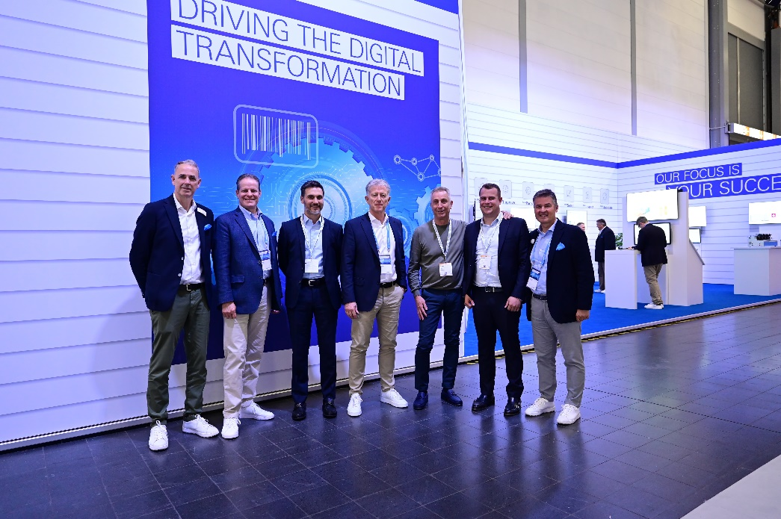

*Innerhalb einer Woche entschied sich die GV Group für einen weiteren Klebebinder Alegro. Vertragsunterzeichnung auf dem drupa-Stand von Müller Martini: Fabio Franceschi, Präsident (3.v.r.), sein Sohn Nicola Franceschi, CEO (2.v.r.) und Giorgio Bertan, Mitglied der Geschäftsleitung (3.v.l.), alle GV Group, sowie (v.l.) Bernd Volken, Präsident Region Western Europe, Andy Fetherman, Präsident und CEO Region Nordamerika, Bruno Müller, CEO und Fabio Casale, Verkaufsleiter Western Europe (alle Müller Martini).*